青岛理工大学

毕 业 设 计（论 文）

**题目：**基于SSM的企业公务用车管理系统的设计与实现

**院 别：** 信息与控制工程学院

**专业班级：** 软件工程164班

**学生姓名：** 周歆怡

**学 号：** 201607340

**指导教师：** 胡克勇

2020 年 2 月 24 日

摘 要

随着社会的进步、计算机技术的飞速发展，用计算机实现企业公务用车的管理势在必行。对于大中型企业来说，利用计算机支持企业高效率完成车辆管理的日常事务，是适应现代企业制度要求、推动企业劳动人事管理走向科学化、规范化的必要条件。而企业用车管理是一项琐碎、复杂而又十分细致的工作，每月每天需要用车的量很大，但买车加上后期养护车非常耗费金钱，如果派人租车，每月须进行各种用车记录，这就会耗费工作人员大量的时间和精力。

通过计算机系统进行用车管理，不仅能够保证用车准确无误、快速输出，而且还可以利用计算机对有关车和人的各种信息进行统计，服务于用车部门其他方面的核算和订单处理，同时它有着人工管理所无法比拟的优点。例如:检索迅速、查找方便、可靠性高、存储量大、保密性好、寿命长、成本低等。这些优点能够极大地提高管理车辆的效率,也是企业的科学化、正规化管理,与世界接轨的重要条件。所以基于SSM框架的企业公务用车管理系统应运而生，本文将详细地介绍设计此系统的详细思路和制作流程，对系统的主要功能和部分重要代码的设计也有较为详尽的说明。

关键词：企业公务用车，信息管理，计算机，SSM

ABSTRACT

With the progress of society and the rapid development of computer technology, it is imperative to realize the management of enterprise official car by computer. For large and medium-sized enterprises, the use of computers to support enterprises to efficiently complete the daily business of vehicle management is a necessary condition to meet the requirements of modern enterprise system and promote the enterprise labor and personnel management towards scientific and standardized. The enterprise car management is a trivial, complex and very detailed work, a large amount of car every day every month, but the car and car maintenance costs money, if sent to rent a car, all kinds of car records every month, it will consume a lot of staff time and energy.

The car management by computer system can not only ensure the accurate and fast output of the car, but also can use the computer to carry out statistics on all kinds of information about the car and people, and serve other aspects of the car department accounting and order processing, at the same time, it has the advantages of manual management can not be compared. For example: retrieval quickly, easy to find, high reliability, large storage capacity, good confidentiality, long life, low cost. These advantages can greatly improve the efficiency of vehicle management, but also the scientific, standardized management of enterprises, with the world's important conditions. Therefore, the enterprise official vehicle management system based on SSM framework arises at the historic moment. This paper will introduce the detailed ideas and production process of this system in detail, and also have a more detailed description of the main functions of the system and the design of some important codes.

KEY WORDS: official vehicle，information management, computer，SSM

目录

前言……………………………………………………………………… 2

第1章 SSM框架…………………………………………………………………  3

2.1 总体框图...........................................................................................................................3

2.2  系统的各功能模块...............................................................................................................3

2.3  中央处理系统...................................................................................................................5     2.3.1  单片机选型………………………………………………………5

前 言

伴随着中国经济的高速发展,汽车逐渐成为现在主要的交通工具之一。由于官方车辆与人员的不断增加,企业公务车辆的管理问题也不断出现,因此对司机的管理、对车辆的管理、对订单的管理诸如此类的管理系统应运而生。公司一味购买车辆不仅成本较高，而且也不能满足实际的运输成本,无形之中增加了单位压力。如何有效和迅速地响应公务车辆管理需求,如何解决目前的困难是现阶段所面临的主要问题。公务用车管理系统的主要目的就是使车辆管理具有制度性的合理化和规模化,使得公务车辆的效益最优化,大幅度的节约成本。

在此背景下,课题研究基于SSM架构的企业车辆管理信息系统,目的是设计和实现一款功能完备,界面简洁整齐易上手，以及具备一定的健壮性,易维护的企业公务用车管理系统,为的是较好地满足现在企业对于用车的各项业务需求。

企业公务用车管理系统的总体设计将从功能设计、结构设计和数据库设计这三个方面来完成。功能实现部分的主要包括对功能需求中各个模块进行详细的设计与分析。本论文研究的公务用车管理系统采用B/S模式,在实际工作过程中应用IDEA开发平台进行设计和开发。以前台页面及后台管理数据设计为重点进行深入研究和探讨,满足实际应用对象的开发需求。前台使用了JSP动态网页技术、Javascript、CSS、Bootstrap等技术来实现美观、简洁、便于操作的用户界面。后台管理数据使用Navicat for MySQL数据库作为数据存储和提取的平台,并对各个数据表的详细信息进行了说明。本系统建成后将为单位提供电子化,信息化以及精细化的支持,不仅降低了公务车辆管理成本,也提升了政务管理效率,使管理工作变得更加方便快捷。

本车辆系统主要的用途是对企业、单位的用车情况进行合理化管理，包括司机信息（姓名、车牌号、昵称、信用积分、年龄等）、车辆信息（名称、车牌号、颜色、品牌、类型、车型等）、订单管理、账号管理、投诉管理等模块。

本文主要记录了车辆管理系统的各个功能模块，涵盖了系统需求分析，总体设计，阐述了在系统开发前的分析工作、系统的整体设计以及数据库设计，还包括系统的详细设计思路与制作过程，对整个项目的过程和感悟进行总结，并对项目未来的开发做出展望。

第1章 系统技术架构

本系统充分考虑用户的需求，服务端采用MVC软件架构模式，可将页面显示、业务逻辑和数据库访问彼此分离，是目前很成功的软件架构模式。为了提高应用程序的开发效率，减少系统的复杂度，因此系统采用SSM框架（Spring MVC、Spring和MyBatis），SSM框架相对于传统的SSH（Struts、Spring和Hibernate）框架耦合度更低，更轻量级，效率更高。SSM框架是标准的MVC，将整个系统划分为表示层、控制层、服务层、数据库访问层4个大层，使用Spring MVC负责请求的转发和视图管理，Spring实现业务对象管理，MyBatis作为数据对象持久化引擎,对系统架构进行良好的设计、功能进行合理划分并实现。

本系统前端使用了JSP动态网页技术、Javascript、CSS等技术来实现的，数据库使用Mysql数据库, WEB应用服务器使用Tomcat 9.0。如图1.1系统技术架构图。

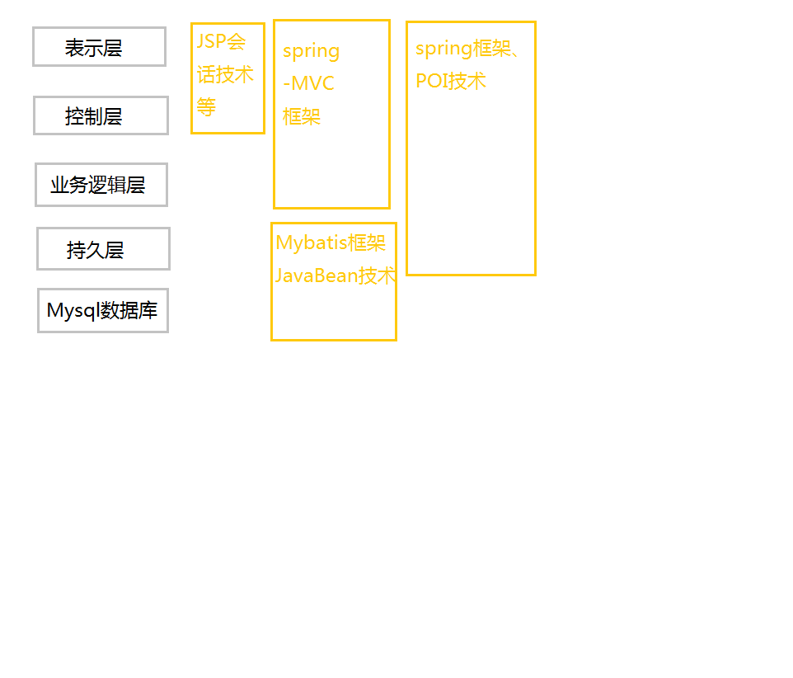

图1.1 系统技术架构图

1.1SSM框架

1.1.1Spring框架

Spring框架是Rod Johnson为解决EJB开发存在的一些问题所提出的一种轻量级框架。它是一个开源的企业应用开发框架，采用JavaBean来替换笨重繁杂、成本高、效率低的EJB，降低了企业级开发的复杂性，是一个轻量级的控制反转（IOC）和面向切面（AOP）的容器框架。Spring框架将之前复杂且难以维护的javaEE的开发变得简单而高效, 而且它可以与其他框架相结合来更好地实现每一层。

Spring框架通过ContextLoaderListener监听器来初始化, 并以XML或注解方式来实现Spring的行为, 比如通过注解方式对java类进行依赖注入, 减少类之间的耦合程度;配置事务管理器, 保证数据的一致性和完整性。

1.1.2 Spring MVC框架

Spring MVC属于SpringFrameWork的后续产品，已经融合在Spring Web Flow里。Spring MVC是Spring框架中用于WEB快速开发的一个模块，分离了控制器、模型对象、分派器以及处理程序对象的角色，这种分离让它们更容易进行定制。它是是基于DispatcherServlet (前端控制器) 来实现表示层与控制层的交互, 通过XML配置的方式将映射处理器、处理适配器、拦截器、视图解析器、文件上传解析器等注入到Spring容器中。为了简化开发还提供了注解方式, 只需要在java类上写上相应的注解名, SpringMVC就会对其进行扫描并自动注入。如下java类的代码:

@Controller

@RequestMapping("/login")

Public class UserController{//省略代码}

SpringMVC容器就会自动将该类设置为控制器类, @Controller注解是用来标识该类为控制器类, @RequestMapping ("/login") 则是用来进行控制层与表示层的URL请求映射, 用户在浏览器中输入相应的请求名, SpringMVC就会匹配程序中配置的请求来访问相应的服务。如图1.2本系统的SpringMVC工作流程图。

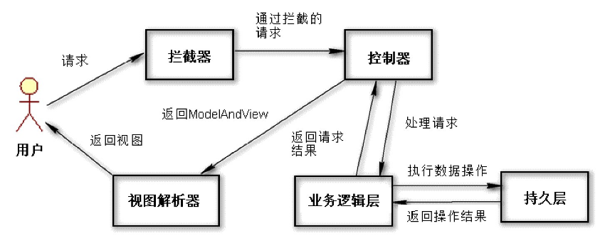

图1.2本系统的SpringMVC工作流程图

1.1.3 MyBatis框架

与Hibernate一样，MyBatis是一个基于Java的数据持久层框架。有别于Hibernate的全自动化，MyBatis框架结合了Hibernate和JDBC的优点，使用较灵活，程序员自己写SQL语句，便于优化。

1.2前端

1.2.1JSP动态网页技术

JSP (Java Server Page) 其实是一种运行在服务器端的java技术, 用来开发WEB动态网页。准确来讲, JSP是一种服务端的脚本语言, 因为系统表示层的视图使用的是jsp文件进行显示, 所以在这里详细地介绍一下JSP的有关知识，还有许多其他的标签参考了文献[2]。

在JSP页面中除了可以编写前端代码外, 还可以编写java代码, 使用HTML标签。JSP提供独特的标签、指令、九大内置对象、EL表达式等来满足动态网页开发的需要。JSP还有4大作用域: ServletContext (在所有应用程序中有效，即只要这个网站运行着，这个作用域就有效，这个指的程序的运行过程。) 、session (在当前会话中有效，即从浏览器访问服务器开始，这个指的是用户的一个访问过程，即这次会话的开始到结束) 、request (在当前请求中有效，负责多个servlet之间的信息共享，即将信息放入到request中，在整个请求阶段都是有效的，即用户访问的这个阶段都可以获取到这个数据) 、pageContext (在当前页面有效，即在一个jsp页面上是有效的。) , 通过这些作用域及其对应的内置对象, 可以实现应用程序中数据的共享和传递。EL表达式可以在JSP页面中直接使用, 并通过${}的方式，如：${sessionScope.user.sex}，它除了提供方便存取变量的语法之外，它另外一个方便的功能就是自动转变类型，将变量写在括号中执行, 不仅使用形式简单、灵活, 它还可以通过自身的内置对象来实现数据的共享与传递。

1.2.2 Bootstrap前端框架

Bootstrap是Twitter公司(www. twitter.com)开发的一个基于HTML , CSS , JavaScript的技术框架，符合HTML和 CSS规范，且代码简洁、视觉优美。该框架设计时尚、直观、强大，可用于快速、简单地构建网页或网站。 Bootstrap使用了最新的浏览器技术，为实现快速开发提供了一套前端工具包，包括布局、栅格、表格、按钮、表单、导航和提示等。使用Bootstrap不仅可以构建出非常优雅的前端界面，而且占用资源非常少.

Bootstrap 自带以下特性：全局的 CSS 设置、定义基本的 HTML 元素样式、可扩展的 class，以及一个先进的栅格系统。基本组件有：网站导航、标签页、工具条、面包屑、分页栏、提示标签、产品展示、提示信息块和进度条等。JavaScript 插件：Bootstrap 包含了十几个自定义的 jQuery 插件，这些jQuery插件主要用来帮助开发者实现与用户交互的功能

1.3其他框架

1.3.1shiro框架

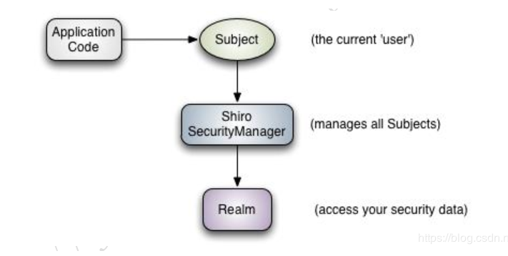

图3.3 shiro框架实现原理

Shiro是一个开源的Java安全框架，如图3.3 shiro框架实现原理，它具有身份验证、授权、加密和会话管理等功能，它的三个核心组件Subject是指当前正在执行的用户；SecurityManager是Subject背后对应实际操作部分，管理着所有的安全操作，保证Subject和Shiro组件按照安全规则进行交互；Realms连接着Shiro和当前系统的安全数据，即当用户执行相应安全操作时，Shiro会从配置的一个或多个Realms中查找预存安全数据。

第2章 系统需求分析

本章内容分析了系统的需求情况并论述其架构组成，基于系统需求的视角为系统设计提供需求基础，同时介绍了不同模块功能的需求情况，奠定系统功能设计方面的理论根基。

2.1系统总体需求分析

2.1.1设计背景

随着社会上各个公司内部的发展持续性增强，企业的用车需求方面也逐渐增多，通过对各类车辆的监管，企业在用人管理车辆方面也有较大的需求，伴随着车辆的价格越来越可观，企业日常处理一些事务免不了要用车，管理车辆要用人，租用车辆也需要司机，借此管理人事、车辆的效率也在根据需求持续提高，管理方式和理念也逐渐得到发展，由此推动了国内用车管理系统的迅猛发展[]。

2.1.2系统简介

公务用车系统是一个利用网络通信技术、身份认证登录技术等，提供给有需求的人们的智能处理租赁用车数据的统一平台。相比于常规的信息管理系统，企业公务用车与之有着异曲同工之妙，但也具有其他截然不同的需求，需要在编写代码进程中始终结合企业自己的优缺点，完善在用车过程中所进行的一系列操作管理，并且要与日常信息管理系统区分开。企业用车系统应该以提高公司职工工作效能，实现信息的透明化，以及用户的系统化，不断推动企业效益增长，降低用车成本为目的。设计系统前查询了网络上的资料，了解了了企业公务用车的实际需求，只有满足了公司用车的实际需求，才能更好地解决企业用车现存的问题。

此系统旨在为用户提供方便查看用车信息的平台，用户大致分为三类：用车公司、司机、管理员，如图2.1系统总体设计图。

用车公司：通过选择车辆下单用车，完成订单后可以投诉司机。

司机：选择车辆完毕后，等待用车公司用车，完成订单后进行下一单，期间查看之前的投诉情况。

管理员：管理用户信息，车辆信息，订单信息等等，监控每一单用车的完成情况。

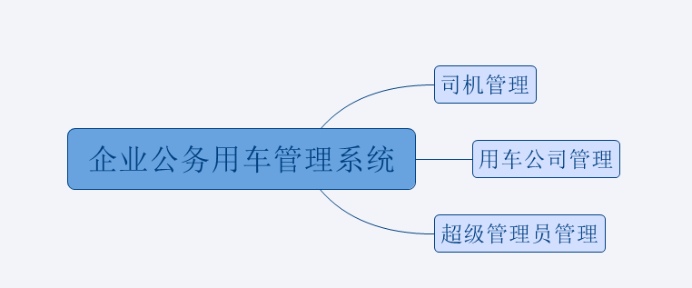

图2.1系统总体设计图

2.2系统功能性需求分析

2.2.1司机界面管理

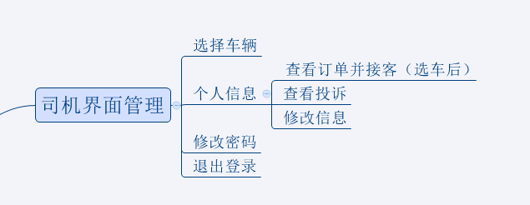

图2.2.1司机界面管理

（1）选择车辆页面：司机通过注册后（注册时选择自己的角色是司机）选择车辆，若当前无车辆或车辆都已被选中，则超级管理员进入后台管理添加车辆，司机再次进入系统可选择车辆，每个司机只能选择一辆车，选择后不可更改。

（2）个人信息页面：

①注册登录：司机注册后登录进入个人信息界面，系统会根据登录的用户角色不同展示不同的界面，进入后首先需要完善自己的信息，或者从司机列表里选择自己的信息关联，提交后，后台管理员审核完毕才可以成为正式的司机进入企业可选司机列表。

②订单管理：若有企业选中司机拥有的该车并提交订单，司机可以进入系统查看订单并去指定地点接客，接到客人后点击接到客人，状态自动改为已接客。完成订单后，若用车公司投诉，可查看投诉。若管理员处理了投诉信息，可在此界面查看自己信誉积分。

③修改个人信息：司机可以修改自己的信息（除了自己的身份）以及修改密码。若想修改身份，联系管理员修改用户信息即可。

2.2.2 用车公司界面管理

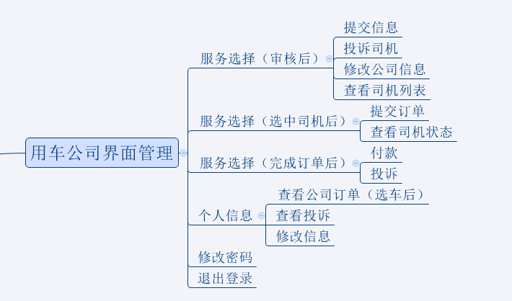

图2.2.2用车公司界面管理

（1）服务选择页面：

①审核后：用车公司首次注册完可选择现有公司绑定，或者新建公司信息并提交，等待管理员审核通过后，用车公司可以修改公司信息和查看司机列表。

②选中司机后：用车公司有用车的意向时，选择需要用的车（根据需要有5种不同等级的车可供选择，每辆车配备一个司机），选择的时候可以根据每辆车配备的司机的信誉积分进行选择，下单填写始发地和目的地，检查无误后提交订单到服务器，提交后可查看司机状态。

③完成订单后：完成本次订单后，在页面上选择已完成订单按钮，系统会自动计算使用时间得出此次行程的花费，随之付款，系统会弹出付款码，付款完毕后点“已付款”，若本次司机态度好可不进行任何操作，若认为本次司机的服务有失偏颇可以提交投诉，投诉时可详细写明理由，最后等待后台审核处理即可。

（2）个人信息页面：点击右上角的头像，选择个人信息，若此时公司选择完车辆并提交订单，可以在此页面上查看本公司的所有订单。若此时已完成订单，可查看投诉情况。若想修改公司信息，可在此页面上修改，修改后点提交。

2.2.3 超级管理员界面管理

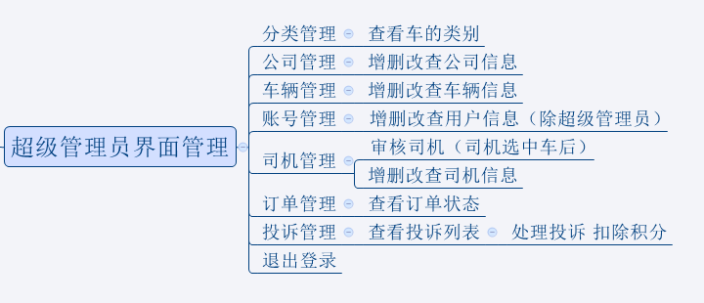

图2.2.3超级管理员界面管理

（1）分类管理：此系统预设了5种车的类型，分别为入门级、消费级、普通级、豪华级、奢华级，分别有不同的价值和使用时的价格，可供用车公司比较选择。

（2）公司管理：若公司账号注册登录后未提交公司信息，在此模块无法看到。只有公司提交信息后，管理员方可在此看到此公司的信息，包括选车的状态等等。管理员还可以在此添加删除新公司以及修改用车公司的负责人和邮箱。

（3）车辆管理：此模块展示了所有车辆的各种信息，包括未选中的正在使用的等等，管理员可以增删改查车辆。若车辆过多，可以通过面板右上角的搜索功能来查找需要的车，可供查找的有品牌和颜色。

（4）账号管理：管理员可以增删改查所有用户的信息，每个用户可绑定一个司机或者一个用车公司（绑定后不可修改），也可赋予账号“管理员”的角色，只有admin超级管理员账号信息默认不可修改。

（5）司机管理：与公司管理相差无几，在此不做赘述。

（6）订单管理： 只能查看订单的信息，无法修改添加删除。

（7）投诉管理：查看用车公司投诉司机情况，根据描述管理员需扣取司机的信誉积分，处理完毕后，状态变为已处理。

2.3 系统非功能需求

企业公务用车系统的非功能需求特指它在使用方面的便利性，以及它功能上的可扩展性，此后可以针对后续新功能进行拓展延伸，通过设置的接口拓展系统功能，有效地降低了研发所需要的额外的费用，同时可以增强管理体系的实用性，为现阶段先进系统的重要特征。易用性方面要求管理体系的使用过程简洁不复杂，且能实现强大的功能，人机交互界面友好，基于对功能的研发，以及对人机交互界面的设计。简化系统的操作，是现代化信息管理体系的重要特征之一。

（1）完整性特征

一个系统的重要构成部分是各种分门别类的信息，此管理系统需要对车辆和用车人的相关信息实现随时随刻都能查看的功能，由此可知在项目研发的初期，必须将信息完整性考虑在内，通过构建系统的自动弹窗以及提示预警功能，可以实现数据不完整性的报警，比如在使用了不合理的数据，系统会根据输入的数据规范法则自动报警，方便使用者及时纠正自己犯下的错误。

（2）实用性特征

企业公务用车管理系统的现代化水平和科学化水平能通过用户监测服务得以体现，能基于特定的用户提供不同的系统需求，通过计算机编程运行的高效性取代工作效率低下的传统管理模式。该管理系统的实际操作者是提供租车平台的网络管理员，使用者是企业有用车意向的职工以及拥有车辆使用权的司机。使用人员为了使用方便起见，功能尽可能言简意赅，而管理人员为了管理方便，功能尽量全面，将使用人员的日常使用方式，以及操作人员的使用习惯纳入重点需要考虑的部分，这是系统编码与功能实现的过程中必须要严格实现的内容。

（3）功能的拓展性

企业公务用车管理系统管理数据的过程十分冗杂，在系统编码研发阶段，需要充分了解当代企业不断发展会带来林林总总的需求，因此无论如何要将系统功能的可拓展性居于重要地位。为了契合用户的添加修改记录的功能，系统的拓展性应该可以轻松实现功能的添加和修改操作，而且在设计风格上能保证新增功能模块具有普遍性，同时根据人们的日常使用规范不断调整直到合适。

（4）先进性特征

企业公务用车管理系统的研发必须基于现阶段主流甚至前卫的数据库，只有这样才能维持各项功能的先进性，系统研发的主导地位充分体现在系统架构、软件的开发、设计思想、和后期数据测试维护等方面。

（5）安全性

鉴于系统中存放的不计其数的个人信息以及车牌号等无法被公开浏览的数据，系统的权限管理是必须纳入设计重点的部分，针对不同的用户数身份要设计不同的身份验证，区别对待不同的使用权限，不同层级的使用者只能被授予所述层级该有权限。

（6）便捷性

人机交互界面应该具备简便性和适用性，从而完成优良的人机交互设计，满足用户对操作简便和实用的功能的需求。

第3章 系统详细设计

本章内容根据系统的需求分析阐述了系统的功能并详细阐述每个功能用到的技术，基于系统需求的视角进行系统设计，同时介绍了不同模块之间的联系，指明了后期系统编码的大概方向。

3.1系统总体设计

本系统将充分考虑用户的需求, 并结合时下流行的SSM框架，(Spring MVC、Spring、Mybatis) 、JSP动态网页技术等对系统架构进行良好的设计、功能进行合理划分并实现。

系统主要涉及到用车公司、司机、超级管理员三个用户，针对每一个用户设计了不同的页面列表，这个页面根据登录用户的不同展示不同的列表，用车公司和司机在登录页面点击注册进入注册页面，注册完毕后可登陆进入系统，系统会根据登录的角色来展示不同的页面，同时页面也会有不同的功能供用户使用，整个系统的架构由图2.1系统的总体设计图所示。其中超级管理员的功能最为强大，它可以任意增删改查司机、用车公司、用户和车辆的信息，还可以查看用车过程中订单的状态、完成订单后的投诉情况等等，下面会一一讲解。

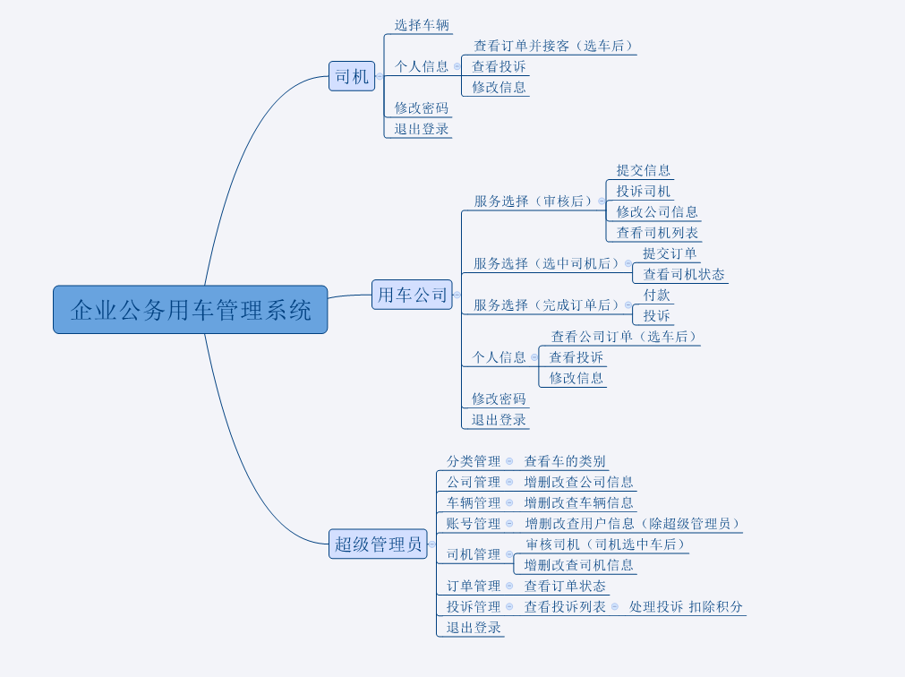

图3.1系统总体设计图

3.2数据库设计

3.2.1数据库整体设计

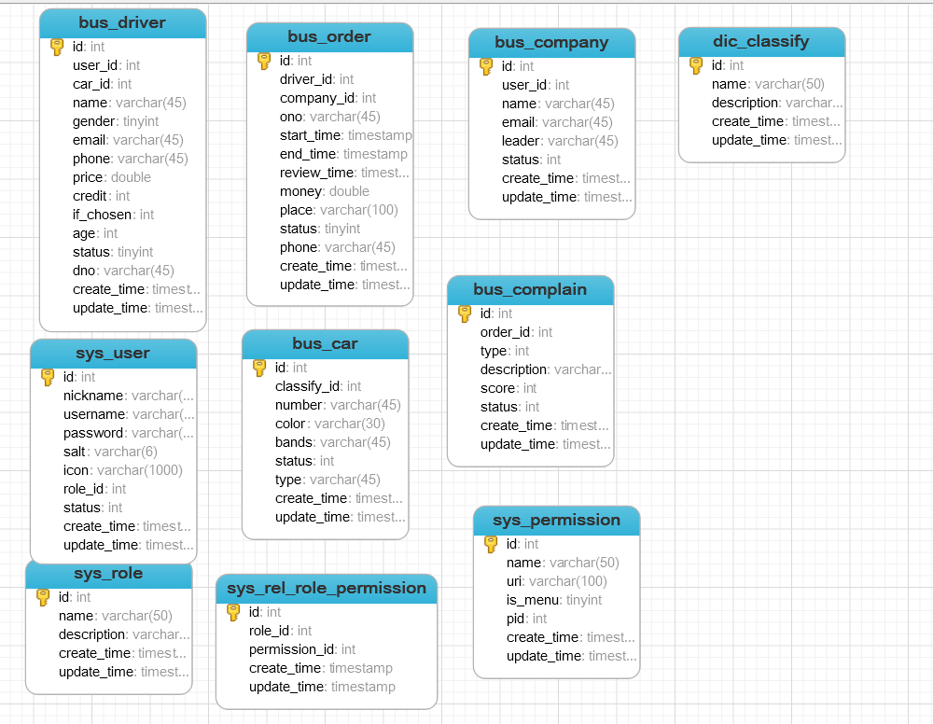

图3.2企业公务用车数据库整体设计

本系统针对每个角色模块功能的独特性, 为系统的每个角色的模块进行数据库的设计。如图3.2公务用车管理模块数据模型所示, 该模块中有10张表，彼此相互依存，为的是降低系统开发的复杂程度, 方便后期数据库的维护，实现了数据的持久化。它们分别存储企业在用车过程中涉及到的信息，下面会详细介绍每张表。

sys_user 用户表，存储了用户的id，用户名username，昵称nickname，对应的角色id，加密后的密码password，随机6位字符salt，头像路径icon，状态status等。

sys_role 角色表，分别存了三种用户的id、名称name、描述description等。

sys_permission许可表，存储了列表id，列表名称name，对应路径uri，是否为主菜单列表is_menu，父菜单列表pid（若列表是主菜单为0）等。

sys_rel_role_permission角色许可表，存储了角色许可id，角色id，对应每个角色对应许可表里列表pemission_id等。

dic_classify车辆类型表（共5种类型），存储了类型id，类型名name，类型价格描述description等。

bus_car公务车辆表，存储了车辆id，类型classify_id，车牌号number，颜色color，牌子bands，状态status，车型type等。

bus_driver司机表，存储了司机id，对应的用户id，车辆id，名字name，价格price，

信誉积分credit，是否被选中if_chosen，状态status，编号dno等。

bus_company用车公司表，存储了公司id，对应用户id，公司名name，负责人姓名leader，用车状态status，订单号ono等。

bus_order订单表，存储了订单id，司机id，用车公司id，订单号ono，开始用车时间start_time，结束用车时间end_time，审核时间review_time，本次行程花费money，始发地phone，到达地place，订单状态status等。

3.2.2 系统E-R图

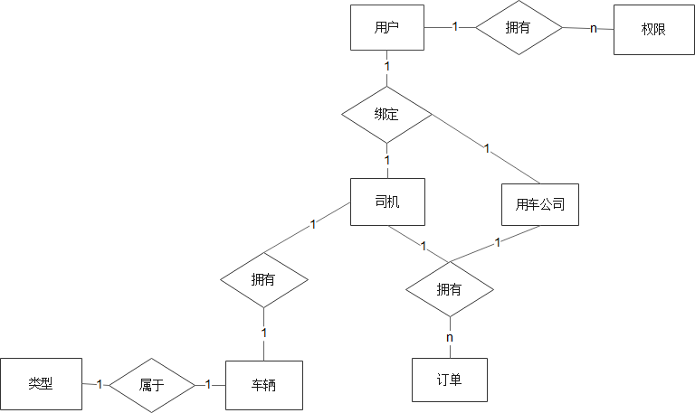

图3.3企业用车系统E-R图

3.2.3系统活动图设计

（1）审核信息活动图

审核信息是企业公务用车管理系统的重要组成部分，该部分的审核工作，尤其是针对用车公司和司机信息的审核，均要通过管理员来操作。作为整个系统的起始点，同时也是关键且重要的功能，审核通过才可以依次进行后面的操作。活动图见图 3.4和图3.5。

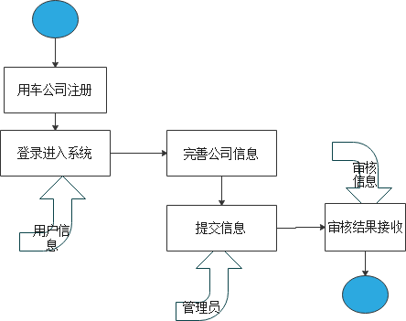

图3.4审核用车公司信息活动图

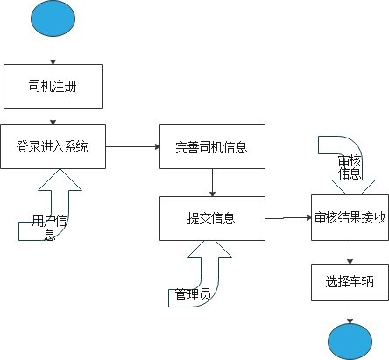

图3.5审核司机信息活动图

（2）企业用车活动图

用车是企业公务用车管理系统的核心功能，整个系统的其他功能都是为了用车功能来服务的，通过三类用户的共享管理数据模式，进而完成无缝传输数据功能，完成用车管理的统一化发展，如图3.6和图3.7。

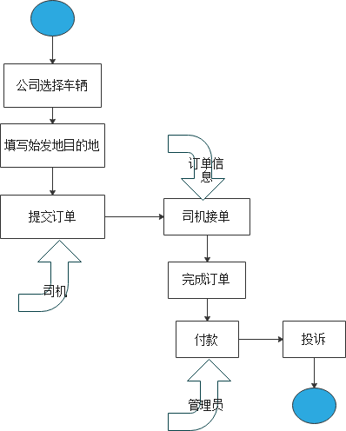

图3.6用车公司用车活动图

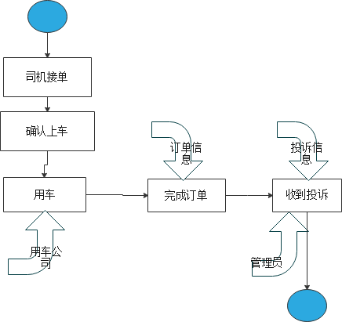

图3.7司机接单活动图

3.3 系统核心模块介绍

依据图3.1系统的总体设计图对每个角色的系统界面进行详细说明。

3.3.1登录权限控制模块

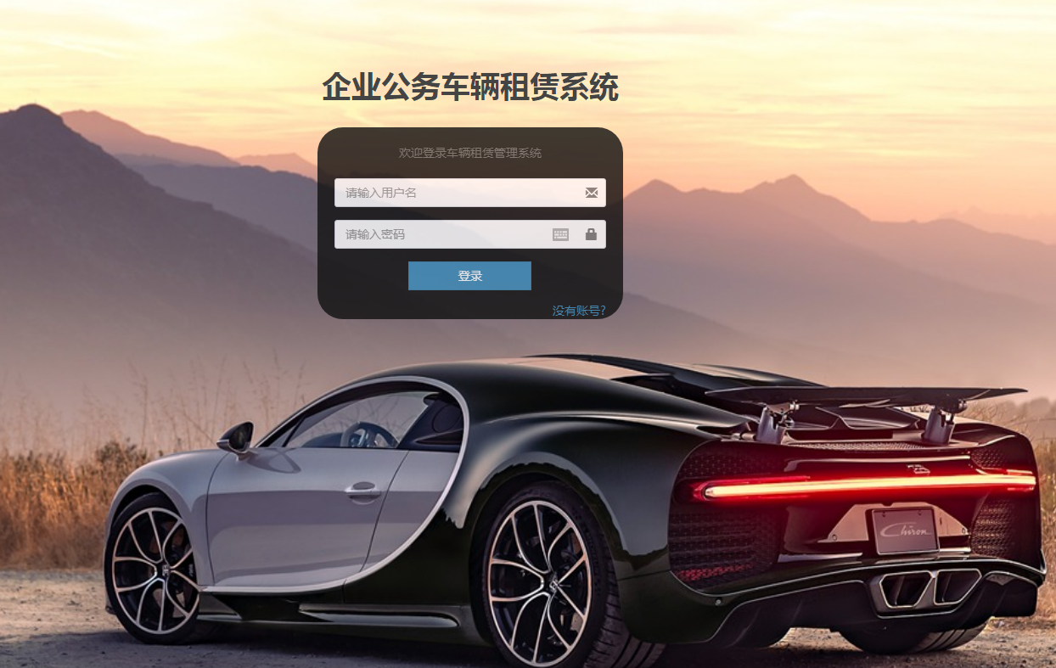

图3.3登录界面

（1）配置shiro

由于企业公务用车系统使用的 Spring 框架，要将 Shiro 集成到Web 应用中，新建一个Shiro配置类，通过利用@Configuration注解在配置文件里，springAOP切面编程动态代理实现（在配置类上添加@EnableAspectJAutoProxy注解，开启注解版的AOP功能），配置Shiro最为核心的安全管理器SecurityManager和注册bean。再配置Shiro的过滤器工厂类，将上一步配置的安全管理器注入，并配置相应的过滤规则。

接下来创建最简单的shiro应用：应用代码通过 Subject 来进行认证和授权，而 Subject 又委托给 SecurityManager； 我们需要给 Shiro 的 SecurityManager 注入 Realm，从而让 SecurityManager 能得到合法 的用户及其权限进行判断。

（2）实现shiro

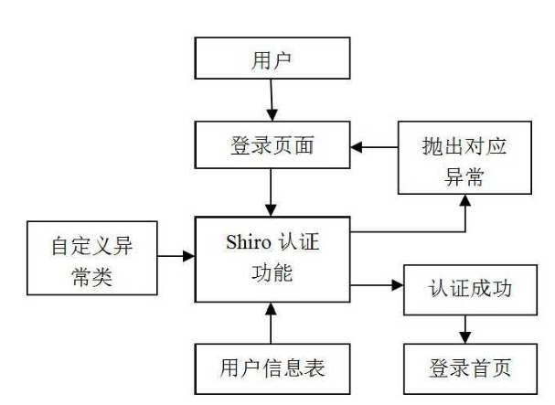

图3.4登录认证模块设计图

首先定义一个自定义标签menu，

（3）用户密码机制：

用户名密码采用DigestUtils实现md5码加密：这是一个非常好用的使用MD5+salt加密的工具类。使用这个工具类， 从前台拿到密码password，直接MD5Util.getEncryptedPwd(passwd)就可以返回一个长度为56的字符串，可以用来保存到数据库中，相反，登录的时候，因为MD5加密是不可逆的运算，只能拿用户输入的密码走一遍MD5+salt加密之后，跟数据库中password比较，看是否一致，一致时密码相同，登录成功。

（4）实体类设计：@Data

（5）Controller设计

（6）Service设计

参考文献：

[2]李春燕，李根。基于JSP技术的网络信息教学平台设计[J/OL].电子技术与软件工程，2017,（20）：9（2017-10-26）。